1.15新龙小一班今日动态
一、来园情况
早上来园经过提醒能打招呼、放好个人物品的小朋友是：赵翊帆、韩凯风、罗恩哲、吕秦川、刘然诺、谢意增、周佳毅、吴 律、曹李安、王启轩、许米诺、黄馨宁、万佳妮、高依诺、赵诺一、杜妍汐、蔡书歆、赵伊凡。

- 区域活动
能自己选择区域、并进入相应区域开展游戏的小朋友是：赵翊帆、陆钦瀚、韩凯风、罗恩哲、吕秦川、刘然诺、谢意增、周佳毅、吴 律、曹李安、王启轩、许米诺、黄馨宁、万佳妮、高依诺、赵诺一、杜妍汐、蔡书歆、赵伊凡。

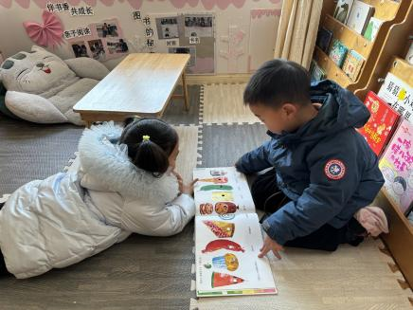 | 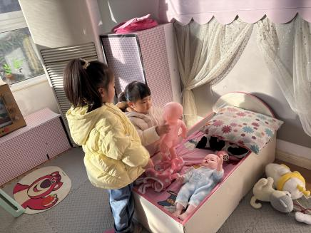 | 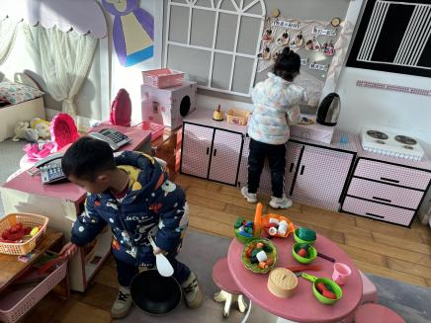
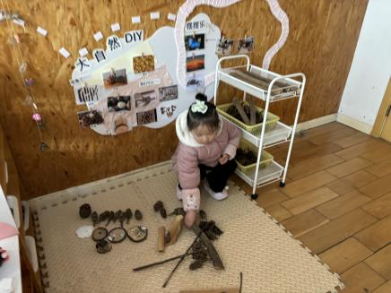 | 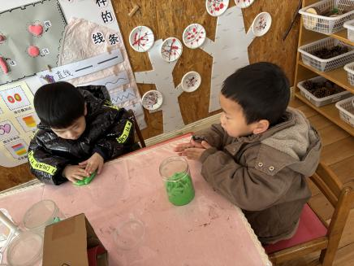 | 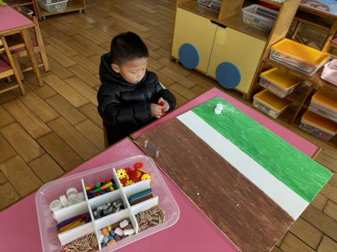
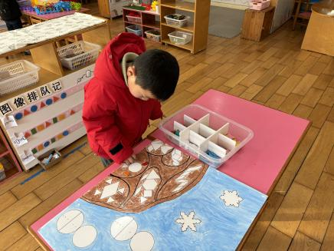 | 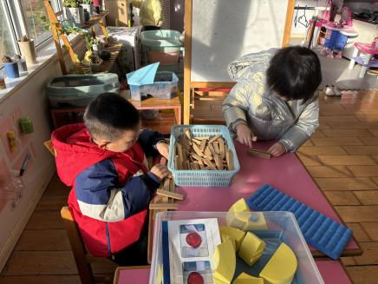 | 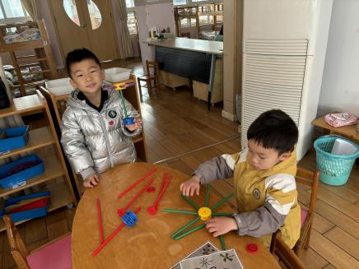

三、集体活动《语言：大雪兔》
《大雪兔》是一则语言优美、充满童趣的故事，讲述了小兔嘴馋偷吃雪人上的胡萝卜后非常后悔，在没等到堆雪人的朋友情况下堆了一个大雪兔来告诉堆雪人的朋友，勇于道歉的故事。活动通过欣赏视频，引导孩子大胆讲述故事情节变化，从而体验小白兔的心理变化过程，感受其聪明、可爱、诚实的形象特点
小班幼儿喜欢听故事，但语言描述和表达能力较弱，同时小班幼儿自我意识较强，在生活中往往不能面对错误，更不会勇于承认错误，本次活动给幼儿大胆表达的机会，在边观察图片边听故事的过程中认识到要做一个勇于承认错误的孩子。
在活动中能认真倾听、理解故事的同时知道做错事要勇于承认错误的小朋友是：赵翊帆、陆钦瀚、韩凯风、罗恩哲、吕秦川、刘然诺、谢意增、周佳毅、吴 律、曹李安、王启轩、许米诺、黄馨宁、万佳妮、高依诺、赵诺一、杜妍汐、蔡书歆、赵伊凡。
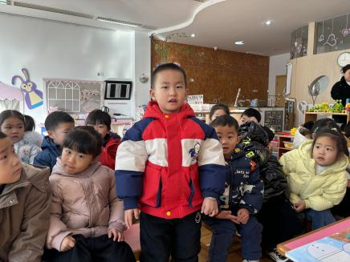 | 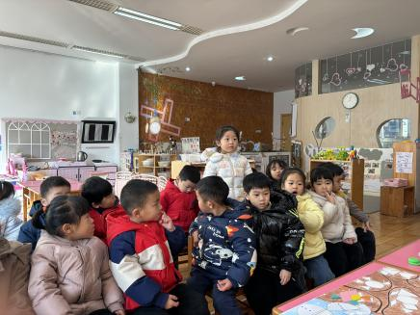 | 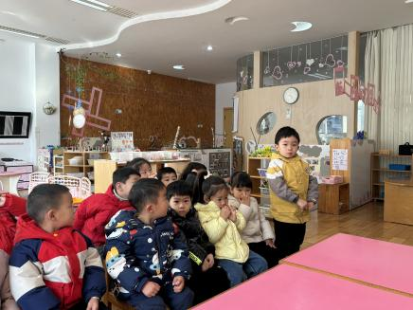

四、户外活动
今天我们在跑道开展户外活动，我们用小棒、圈圈赶小猪啦。能积极参加户外的小朋友是：赵翊帆、陆钦瀚、韩凯风、罗恩哲、吕秦川、刘然诺、谢意增、周佳毅、吴 律、曹李安、王启轩、许米诺、黄馨宁、万佳妮、高依诺、赵诺一、杜妍汐、蔡书歆、赵伊凡。
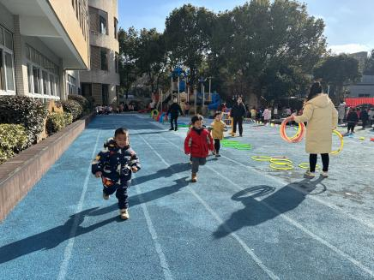 | 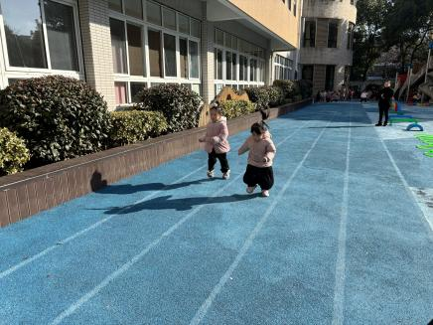 | 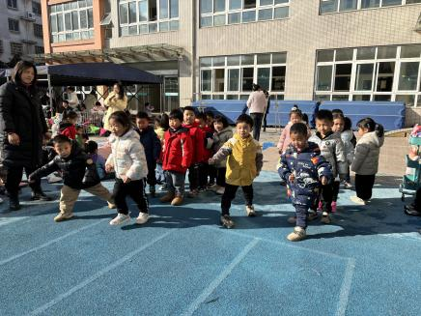
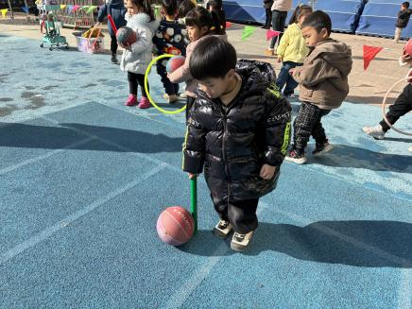 | 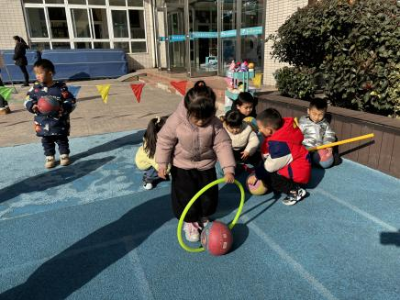 | 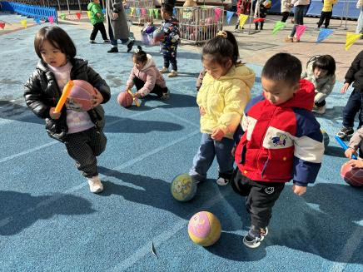

五、请您关注
本周三我们将评选本学期的好宝宝。评选的奖项分别是：礼貌宝宝、健康宝宝、巧手宝宝、进步宝宝、好学宝宝。评选将采取自荐、他评与园评相结合的形式开展。请有意向参加奖状评选的小朋友家长协助宝贝们准备1分钟左右的自荐演说、或作品介绍、或才艺展示等（录制视频发送在班级qq群中）。这是孩子自我展示的一次机会，同时也是对于孩子自身一个学期表现的回顾，希望每个宝宝都能够积极参与其中，各类奖项的评选标准请大家参考文档要求。

